

ЗВОНЯТ С НЕЗНАКОМОГО НОМЕРА И ПРОСЯТ СООБЩИТЬ ДАННЫЕ ИЛИ ПЕРЕВЕСТИ СРЕДСТВА?

ВАШИ ДЕЙСТВИЯ:
Немедленно кладите трубку
Позвоните по официальному телефонному номеру организации, сотрудником которой представился звонящий (собеседник)

Критически оцените полученную информацию. Проверьте ее в официальных источниках

Посоветуйтесь с близкими


ЗВОНЯТ С НЕЗНАКОМОГО НОМЕРА И ПРОСЯТ СООБЩИТЬ ДАННЫЕ ИЛИ ПЕРЕВЕСТИ СРЕДСТВА?

ВАШИ ДЕЙСТВИЯ:
Немедленно кладите трубку
Позвоните по официальному телефонному номеру организации, сотрудником которой представился звонящий (собеседник)
Критически оцените полученную информацию. Проверьте ее в официальных источниках
Посоветуйтесь с близкими

Документ создан в электронной форме. № 3326/02-05-07 от 04.08.2025. Страница 3 из 5. Страница создана: 04.08.2025 10:45

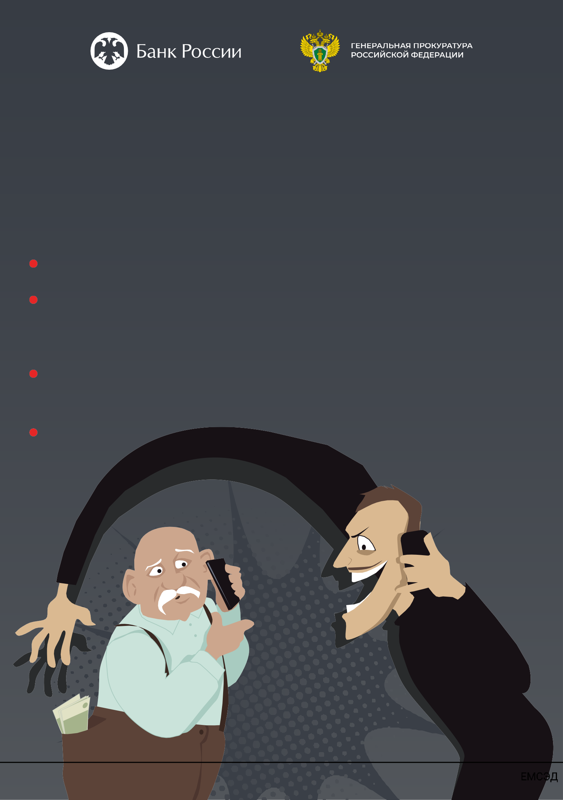
ЗВОНЯТ С НЕЗНАКОМОГО НОМЕРА И ПРОСЯТ СООБЩИТЬ ДАННЫЕ ИЛИ ПЕРЕВЕСТИ СРЕДСТВА?

ВАШИ ДЕЙСТВИЯ:
Немедленно кладите трубку
Позвоните по официальному телефонному номеру организации, сотрудником которой представился звонящий (собеседник)
Критически оцените полученную информацию. Проверьте ее в официальных источниках
Посоветуйтесь с близкими

Документ создан в электронной форме. № 3326/02-05-07 от 04.08.2025. Страница 4 из 5. Страница создана: 04.08.2025 10:45

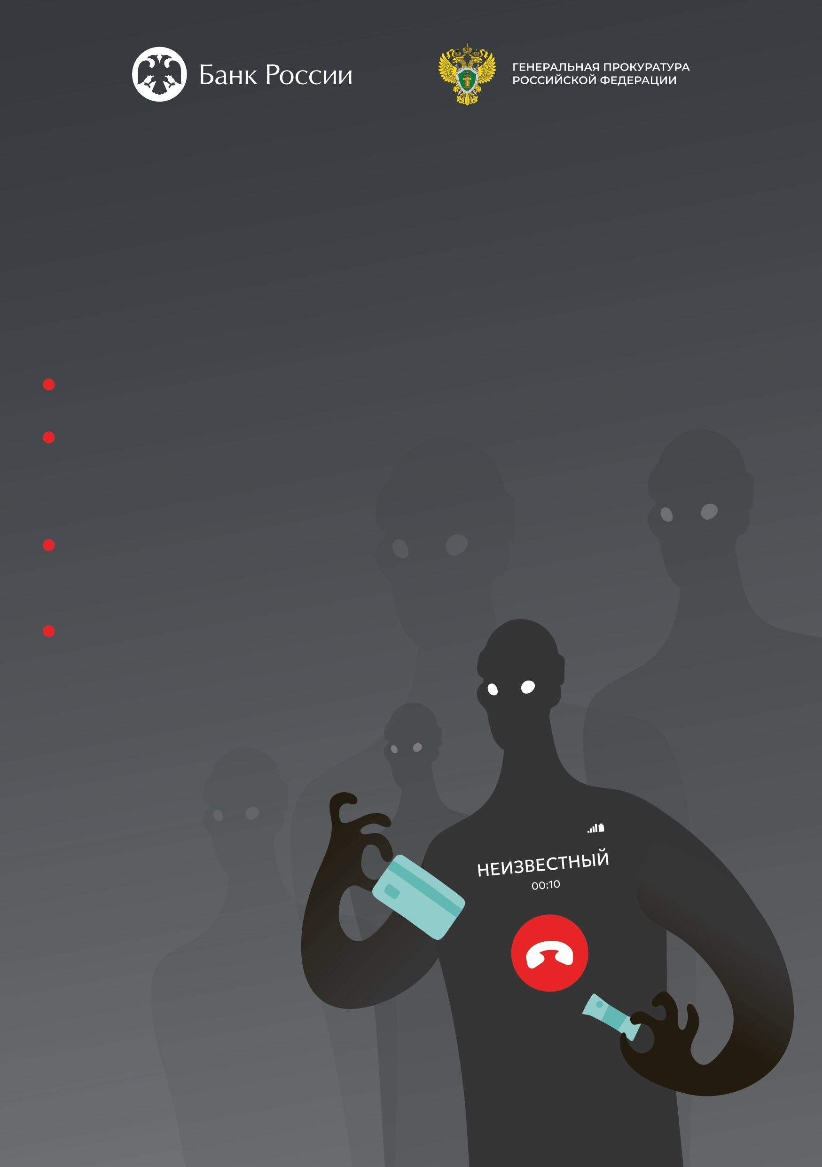
ЗВОНЯТ С НЕЗНАКОМОГО НОМЕРА И ПРОСЯТ СООБЩИТЬ ДАННЫЕ ИЛИ ПЕРЕВЕСТИ СРЕДСТВА?

ВАШИ ДЕЙСТВИЯ:
Немедленно кладите трубку
Позвоните по официальному телефонному номеру организации, сотрудником которой представился звонящий (собеседник)
Критически оцените полученную информацию. Проверьте ее в официальных источниках
Посоветуйтесь с близкими

Документ создан в электронной форме. № 3326/02-05-07 от 04.08.2025. Страница 5 из 5. Страница создана: 04.08.2025 10:45

